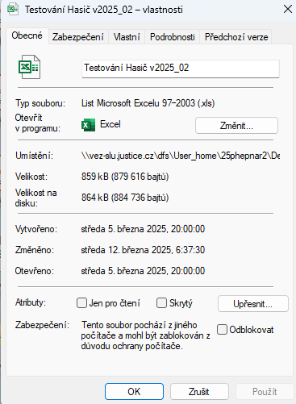

Je nutné provést odblokování zaškrtnutím Odblokovat a potvrdit OK

A dále povolit obsah :

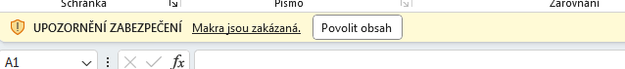

A už by to mělo fungovat.

Přeji mnoho úspěchů při studiu.